状态机配置需要注意的问题

1. 左右小跳

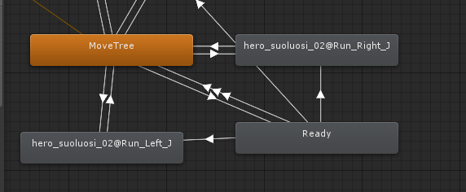

左右小跳状态机大约长这样。

需要左右小跳时，首先需要确定多少度内进入小跳模式。例如，和前进方向相差30度时进入小跳。

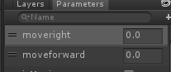

控制小跳的两个参数是moveright和moveforward，可以理解为速度和面向夹角的sin值和cos值。

因此，和前进方向相差30度时进入小跳，那么moveright的条件范围就是<sin(-30°)或者>sin(30°)；同理，不进入小跳的条件就是movefoward>cos(30°)或者moveforward<cos(-30°)。

注释：为什么不用类似-0.5<moveright<0.5这样的条件控制不进入小跳呢，因为这样有可能原地不动或者刚起步都成立，一下子就切换过去了，所以一般进出条件都是<-0.xxx或者>0.xxx。

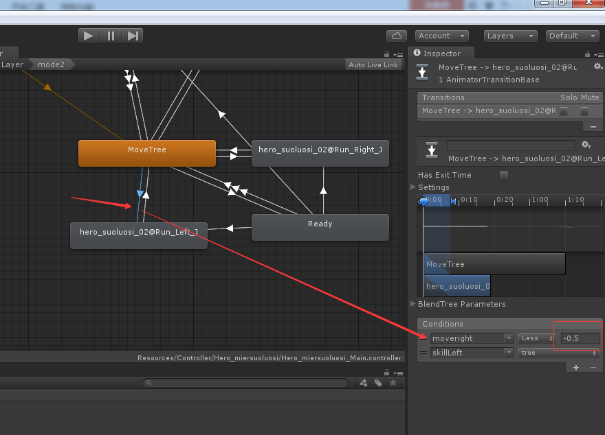

最后，在配置里面填相对的参数就可以了

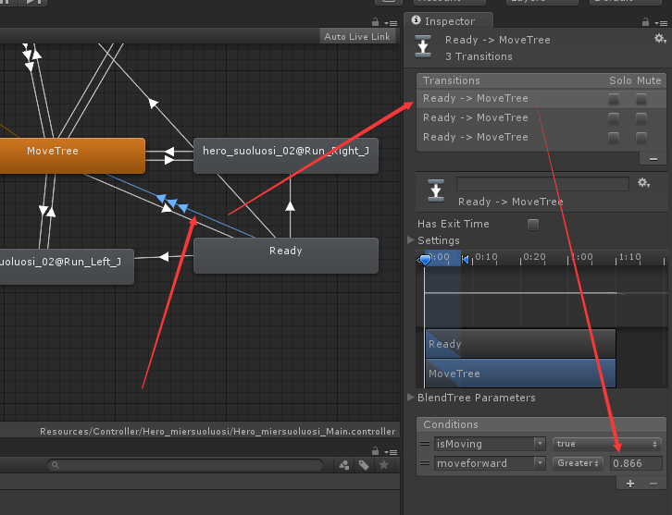

1. 收武器动作

Mode2向mode1切换时，做收武器动作。这个动作是在移动的层里实现的。

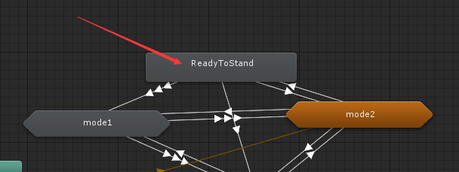

但是，如果想边跑路边收武器的话，需要再加一个层，原先的层做跑路动作，新增的层覆盖掉上半身，做收武器动作。

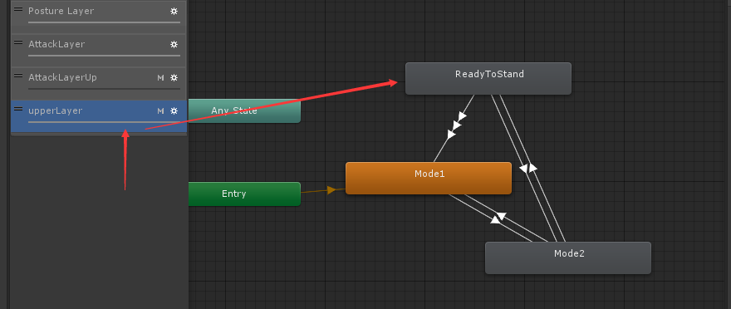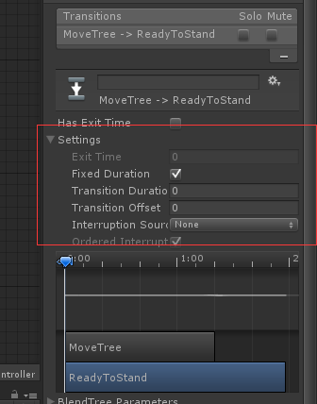

因为是覆盖动作，所以两个层级相关动作的Transform里面配置的时间需要一模一样，不然会看到两遍动作。

1. 上下半身分离的动作

CreatureStateMachine的showAnimLog打开时，切换动作的RootA和RootM如果角度大于10度，会报警

例如：BackAM Desire Parent Root_A. RootA rotation(0.3, -0.2, -0.6, 0.7). RootM rotatoin(-0.4, 0.2, 0.7, -0.6) angle20.8925Move Anim:hero_mosha@Run_Front ,Time:0.905935Attack Anim:hero_mosha@PhsAttack01 ,Time:0.01338602

例子解释：BackAM期望父节点为Root_A，为上下半身刚启动阶段，RootA和RootM的角度相差20度。RootM用到的动作是魔山Run_Front的第0.90阶段动作（根据时间为0-1），RootA用到的动作是魔山PhsAttack01的0.01阶段动作。

BackAM Desire Parent Root_M. RootA rotation(0.5, -0.5, -0.5, 0.5). RootM rotatoin(-0.4, 0.2, 0.7, -0.6) angle38.81547Move Anim:hero_mosha@Run_Front ,Time:1.629642

例子解释：BackAM期望父节点为Root_M，为上下半身刚结束阶段，RootA和RootM的角度相差38度。RootM和RootA用到的动作都是是魔山Run_Front的1.62阶段动作（即已经重复了一遍的0.62动作）。

所有正身跑步接侧身攻击的动作，都需要配置成AttackUp1

如果不知道是哪个动作，可以开启unity，在扭曲瞬间暂停游戏，看状态机正在播哪个动作，

或者勾上英雄CreatureStateMachine的showLog项目，以及_GameManager组件下Trace脚本的Output Console项，所有动作播放指令会在Console中实时播报出来。